新旧书店微信公众号专题
测试报告

河北师范大学软件学院
2016年 12 月 22 日

文档属性
文档属性
项目 | 明细
文档标题 | 新旧书店微信公众号
整理人 | PHP第九实训小组
创建日期
最后修改日期 | 2016.12.22

修改记录
日期 | 整理人 | 版本 | 修改说明
2016.12.22 | 王彤彤 | V.1.0

审核
姓名 | 认可版本 | 职位 | 日期

发布
姓名 | 职位

目录
1. 引言 3
1.1 编写目的 3
1.2 项目背景 4
1.3 参考资料 5
2. 测试计划的执行 5
2.1 执行进度 5
2.2 人资耗费 6
2.3 成果统计 6
3. 测试效果的评估 6
3.1 需求覆盖 6
3.2 测试结果 7
3.3 用例的执行 7
4. 系统Bug分析 7
4.1 Bug统计信息 7
4.2 Bug状态分布 8
4.3 Bug级别分布 8
5. 软件质量的评价 9
5.1 目前能力 9
5.2 项目风险 9
5.3 实施建议 9
5.4 遗留问题 9
6、结论 10

引言

编写目的
该测试评估报告的目的是对新旧书店微信公众号项目的测试过程和产品质量进行评估。该报告主要描述了测试计划的执行总结，包括执行进度、人资耗费和成果统计；测试效果的评估，包括需求的测试覆盖，测试用例的执行情况等，以及软件质量的评价及实施建议。
该测试评估报告将直接提交给项目经理、开发人员及现场培训和实施人员，作为项目结项和评价的重要依据，为项目的实施上线提供支持。

项目背景
项目名称：新旧书店微信公众号
任务提出者：新旧书店负责人
开发者：php方向第九实训小组
新旧书店位于我校师生活动中心，内含丰富的学习资料和学习用品，是老师和学生书海遨游的天堂，但书店缺少与浏览者的互动平台，本专题页旨在提供为书店开通微信公众交流平台的功能。
相关定义
- 缺陷级别
级别 | 名称 | 说明 | 关闭时限
1 | 立刻 | 非常紧迫。严重限制后续测试。 | 0.5天之内
2 | 紧急 | 紧迫级。非常重要且需要立即修改的问题。 | 1天之内
3 | 高 | 高等级。系统级功能实现错误或接口实现错误使系统不稳定、或破坏数据，影响最终结果。 | 2天之内
4 | 普通 | 中等级。单元级功能实现错误或产生错误的中间结果但不影响最终结果。 | 3天之内
5 | 低 | 一般级。拼写错误、错别字或界面不符合设计规范，使用不便。 | 结项前

- 缺陷状态
编号 | 名称 | 说明 | 备注
1 | 新建 | 新建状态。发现人新发现的缺陷。
2 | 进行中 | 进行状态。开发人员对缺陷进行了部分修改。
3 | 重新打开 | 重新打开状态。发现人确认修改没达要求，重新打开。
4 | 已解决 | 解决状态。开发经理认为经责任人修改后已解决。
5 | 已关闭 | 关闭状态。发现人关闭缺陷。
6 | 延期 | 延期解决状态。开发人员认为是缺陷但由于技术或时间问题需要延期解决。

- 解决方案
编号 | 名称 | 说明 | 备注
1 | 已拒绝 | 已拒绝
2 | 不打算修复 | 不打算修复
3 | 以后修复 | 以后修复
4 | 不可重现 | 不可重现
5 | 重复 | 重复
6 | 设计如此 | 设计如此
7 | 外部原因 | 由于外部原因导致

参考资料
《新旧书店微信公众号_需求规格说明书》
《新旧书店微信公众号_测试计划.doc》
《新旧书店微信公众号_测试用例.doc》

测试计划的执行

执行进度
第一阶段测试：

活动名称 | 计划完成时间 | 实际完成时间 | 实际工期 | 相关人员 | 原因说明
测试计划编写 |  |  | 1天 |  | 根据新旧书店微信公众号需求规格说明书编写
测试用例设计 |  |  | 1天 |  | 根据新旧书店微信公众号需求规格说明书设计测试用例
执行测试 |  |  | 2天 |  | 依据开发进度进行系统测试，需求变更等
测试报告 |  |  | 1天

第二阶段测试：

活动名称 | 计划完成时间 | 实际完成时间 | 实际工期 | 相关人员 | 原因说明
执行测试 |  |  | 1天 |  | 依据开发进度进行系统测试，需求变更等
测试报告 |  |  | 1天

人资耗费
测试人员 | 完成工作描述 | 耗费人月
孙浩然、郭飞玄、刘聪、刘远、宋子春、王彤彤 | 完成新旧书店微信公众号专题测试并上线
合 计 | 6 人， 1 月/人

成果统计
成果名称 | 评审状态 | 完成人员 | 数量统计 | 耗费人天
完成新旧书店微信公众号第一阶段的测试工作 |  | 王彤彤、郭飞玄、刘远 |  | 3
完成新旧书店微信公众号第二阶段的测试工作 |  | 孙浩然、刘聪、宋子春

测试效果的评估

需求覆盖
第一阶段测试：
模块 | 功能 |  | 测试情况
显示菜单 | 后台添加的菜单能在公众号中正常显示 | 显示新旧书店微信公众号菜单 | OK
显示信息 | 书店介绍及新旧精选点击后弹出信息 | 显示书店位置信息、客服咨询及活动推送信息 | OK
微店测试 | 点击微店链接到微商店包含全部商品信息 | 微店首页图片文字显示正常 | OK
微店各界面跳转 | 全部商品、分类精选及分类列表、我的订单和购物车界面均能正常跳转 |  | OK
微店各界面跳转 |  |  | OK
微店各界面跳转 |  |  | OK

第二阶段测试：重点放在微店上
模块 | 功能 | 测试情况
后台获取数据库数据显示 | 登录后台，在数据库中和后台数据能正常交互 | OK
前台获取数据库数据显示 | 微店中的各种界面能正常显示及与数据库正常连接 | OK
微店搜索 | 微店搜索框正常搜索及样式修改 | OK
微店我的订单 | 我的订单编号能实现唯一性 | OK

测试结果
在上面的测试表中，OK为通过测试，NO为测试组未进行测试（开发组完成）的部分，上述模块均通过测试组测试。
需要说明的是：目前遗留了1个缺陷未进行修复，但均不属于严重问题，仅在某种特定情况下才发生，故未体现在上表中。
在测试中可能还存在一些更隐性的问题未发现。测试出的Bug的详细信息查看本文的第4节系统bug分析。

用例的执行
本次测试，在测试用例设计阶段共设计测试用例9个，由于需求的不断变更，测试用例的设计也经过了V1；V2两个版本。

系统Bug分析

Bug统计信息
系统总bug数 | 6个
已解决的bug数 | 6个
延期解决的bug数 | 0个

Bug状态分布
根据4.1中的Bug统计信息表我们可以得出Bug的状态分布如下：
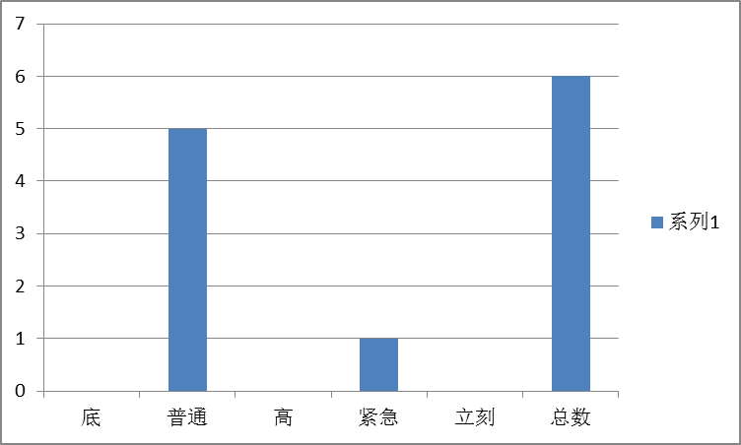

根据该图可以了解到，已经解决并关闭的Bug是6个；延期解决的Bug是2个。该数据表明此系统的质量相对可靠，且Bug解决率也很高。

Bug级别分布
根据4.1中的Bug统计信息表我们还可以得出各级别Bug的出现情况：
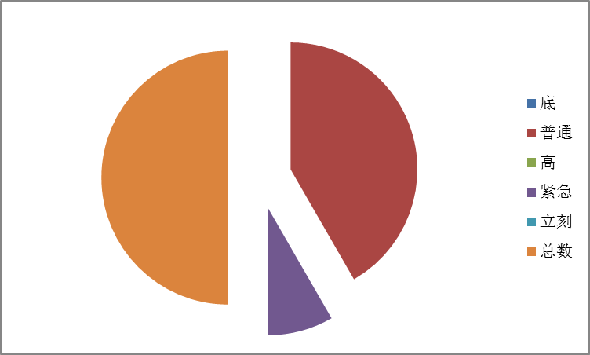
根据该图可以了解到，系统中出现Bug最多的是【普通】和【高】级别的Bug。
【立刻】和【紧急】级Bug级别高，该类Bug易造成系统崩溃，此类Bug发现的越多，就越能够保证系统的稳定性。
【高】级Bug级别较高，该类Bug常因影响其他操作，因而修改的优先级较高。
【普通】级Bug为常规性Bug，此类Bug发现的越多，就越能够保证系统的完善性。
【低】级Bug级别较低，我们在这部分发现的Bug较少，说明对于系统还有更多的细节部分的Bug还没有发现。
根据上面的分析，在测试工作中，应该严格把好重大系统问题，保证系统不出现重大错误，确保其稳定性，在这基础上，完善系统功能，并且注意到系统的每一个细节。

软件质量的评价

目前能力
经过测试，新旧书店微信公众号专题已经达到设计要求，并且已经能够进行实际应用。
本系统支持IE6、IE7、IE8、360浏览器等常用浏览器下的正常运行。
本系统能够支持数据库每个表1500000条以上的情况下，系统稳定且快速运行。

项目风险
- 测试中客户端使用均为个人机器，无法结合广大用户的不同机型进行检测，软硬件兼容性存在一定风险
- 性能测试部分仅针对数据库中存在大量数据时进行了操作速度的检测，针对于大1 量客户端同时访问情况未检测，但考虑到使用的真实情况，该风险较低

实施建议
以下是在测试的过程中发现的一些需要注意的地方，可供实施部门参考：
- 在一台机器上进行客户端使用时，请不要同时开启两个相同的客户端账号，防止数据发生干扰。
- 建议在同一个客户端上进行操作时间不宜过长。

遗留问题
至测试工作结束，本系统遗留缺陷共4个未解决，具体原因如下：
1、XXXXXXX
原因：建议级别bug，不影响系统功能使用。
2、XXXXXXX
原因：XXXXX。
3、XXXXXXX
原因：XXXXXXX
4、XXXXXXX
原因：XXXXXXXX
另外，系统中还可能存在一些不易发现的错误存在。

6、结论
经测试，新旧书店微信公众号符合需求要求，可以满足用户的需求，且符合设计的要求，达到测试通过标准，可以上线试运行。

